功能:匯出問卷填寫內容.
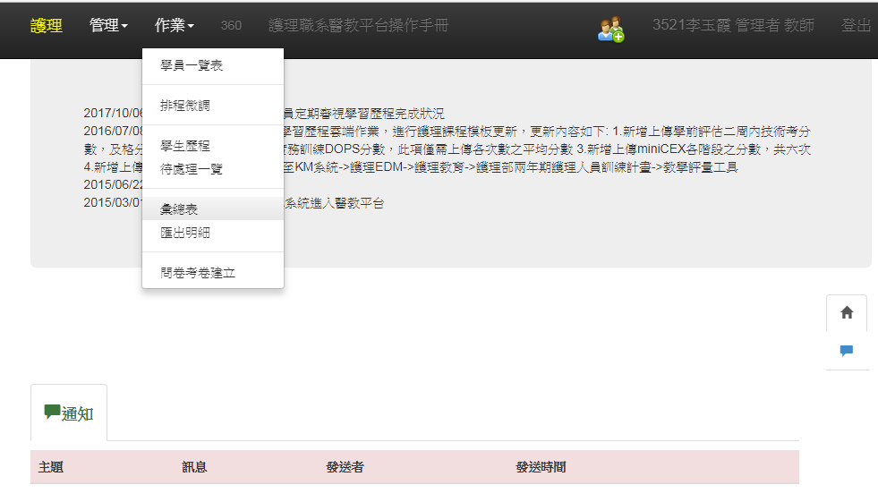
- 查詢條件設定->[查詢]
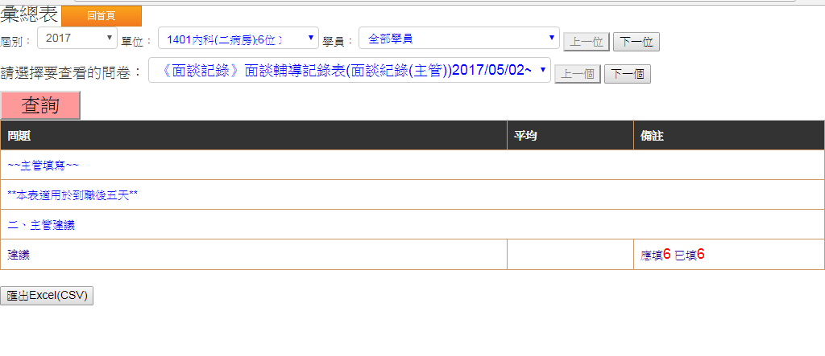
2)查詢結果:顯示問卷內容與填寫人數。
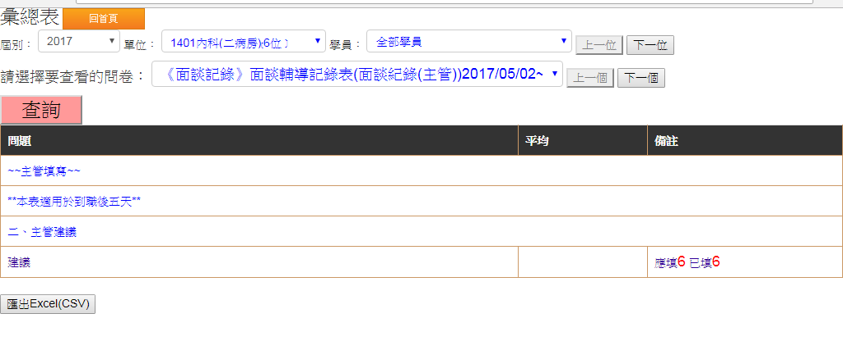
3)匯出問卷填寫內容
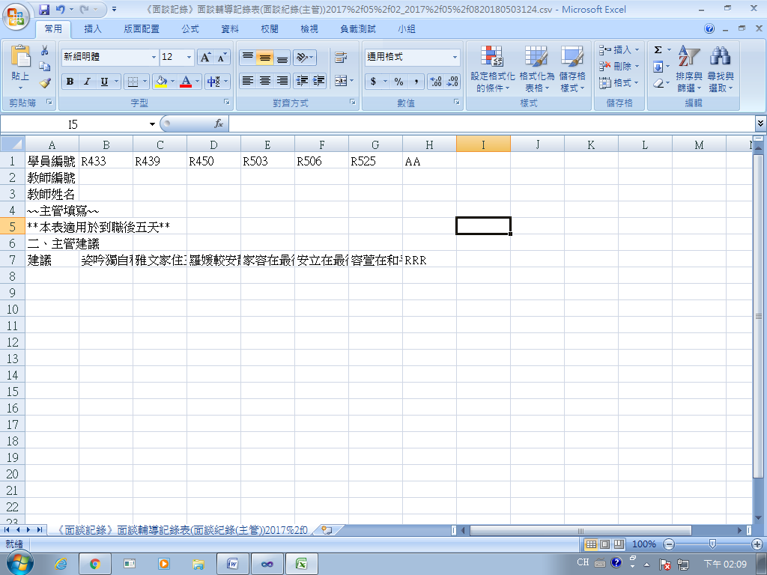

4)說明:
4.1)
[應填 6 已填 6]表示:此問卷應填人數 6位，目前以填人數6位。若有未填人，以填人數會減少。

